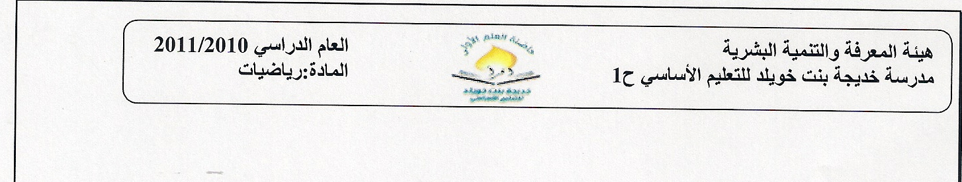
هيئة المعرفة و التنمية البشرية اليوم و التاريخ: ، / /
مدرسة خديجة بنت خويلد للتعليم الأساسي ح1 ورقة عمل رياضيات للصف الخامس ( )

السؤال الأول :التمثيل البياني يوضح إنتاج الأسماك في بعض الدول العربية أكملي الفراغات

- كم بلغ إنتاج الأسماك في دولة الإمارات تقريبا ؟........................................................
- بكم يزيد إنتاج دولة الكويت عنها في البحرين ؟........................................................
- أي دولة بلغ الإنتاج في 5000 آلاف طن ............................
- ما الدولتان اللتان لهما نفس كمية الإنتاج ؟............................
- ما المقياس المستخدم في التمثيل ؟........................................................
- إنتاج البحرين و الكويت معا = .............................................
- أضيفي عمودًا يمثل دولة عمان إذا كان إنتاجها 7 ألف طن ............................

 | 6 | 9 | 3 | A
5 |  | 3 | 1 | B
السؤال الثاني : استخدمي الجدول المبين للإجابة عن الأسئلة

- القاعدة بالكلمات ............................
- القاعدة بالمتغير............................

السؤال الثالث :استخدمي التمثيل البياني للإجابة عن الأسئلة التالية :

8 7 6 5 4 3 2 1
- المدى ....................................................
- المنوال ....................................................
- الوسيط ....................................................

السؤال الرابع : يبين الجدول التالي عد الشطائر التي بيعت في متجر
اختاري مقياساً مناسباً و اصنعي تمثيلا بيانيا
اسم النادي | العدد
السبت | 24
الأحد | 28
الاثنين | 36
الثلاثاء | 32
الأربعاء | 40

أ. فاتنة محمد

